

**Universidad Técnica Nacional**

**Sede Central Alajuela - Campus CUNA**

**CURSO: IEL-525 LABORATORIO DE ELECTRÓNICA I**

**GRUPO 02**

**III CUATRIMESTRE DE 2020**

**LABORATORIO No.1:**

**FECHA DE ENTREGA: 02/02/2021**

**NOMBRE ESTUDIANTE:** *Angie Marchena Mondell* **CARNÉ:** *604650904*

**1. CUESTIONARIO PREVIO**

* 1. Como se polariza un transistor BJT para que funcione como interruptor, que zonas de operación se deben utilizar para lograr conducción máxima y miníma de corriente?

Como interruptor, la corriente de base debe tener un valor para lograr que el transistor entre en corte y otro para que entre en saturación, esto mediante una resistencia el la base.

La corriente máxima se da en saturación y la mínima en corte.

* 1. Diseñe un circuito que sirva para controlar una lampara de 12V(24Ω) utilizando el transistor NPN 2N2222A, para la señal de control del transistor utilizará un interruptor SPST. El cirtuito tiene una única fuente de 12V cd para operar.

Se necesita una resistencia para controlar la corriente que pasa por la lampara, con una de 330 funciona para evitar daño del equipo, además de una resistencia de base de 1k, conectadas al colector y Vcc.

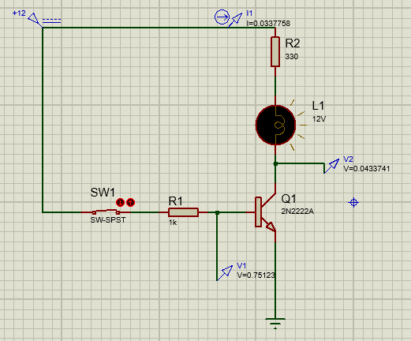

* 1. Diseñe un circuito que sirva para controlar una lampara de 12V(24Ω) utilizando el transistor PNP 2N2905, para la señal de control del transistor utilizará un interruptor SPST. El cirtuito tiene una única fuente de 12V cd para operar.

Se necesita una resistencia para controlar la corriente que pasa por la lampara, con una de 330 funciona para evitar daño del equipo, además de una resistencia de base de 1k, estas conectadas al colector y tierra.

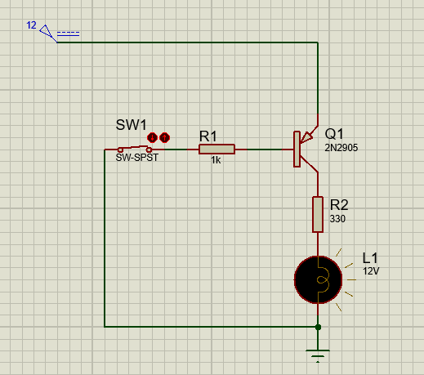

* 1. Investigue que se entiende por polarización en clase A, B o C.

Clase A

Se entiende como una etapa de salida con una corriente de polarización mayor que la máxima corriente de salida esto hará que los transistores estén consumiendo corriente

Clase B

Es cuando la amplitud de la señal de entrada posee valores que hacen que la señal de corriente de salida se vea como un semi-ciclo.

Clase C

Se entiende cuando el voltaje de polarización y la amplitud máxima lleguen a un nivel donde la corriente de salida dure menos de un ciclo.

* 1. ¿Qué otros tipos de polarización existen?

Polarización de base.

Polarización de realimentación de emisor y colector.

Polarización de divisor de tensión

Emisor de 2 fuentes de alimentación

* 1. ¿Cuándo se emplea cada tipo de polarización?

Polarización de base: Cuando se desea emplear como interruptor.

Polarización de realimentación de emisor y colector: Cuando se desea buena impedancia de entrada y retroalimentación negativa.

Polarización de divisor de tensión: Cuando se desea estabilidad e impedancia media de entrada.

**2. PROCEDIMIENTO**

2.1



|  |  |
| --- | --- |
| Ic | 33 mA |
| Vc | 43 mV |
| Vb | 750 mV |

2.2



|  |  |
| --- | --- |
| Ic | 33.3 mA |
| Vb | 10,69 V |
| Vc | 11,7 V |

2.3

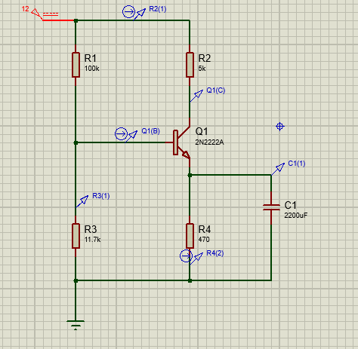

|  |  |  |  |  |  |
| --- | --- | --- | --- | --- | --- |
| Ic | Ie | Ib | Vc | Ve | Vb |
| 1.2 mA | 1.2 mA | 5.59 uA | 5.9 V | 0.56 V | 1.2 V |

2.4 Cálculos

$$V_{B}=\frac{V_{CC}R_{2B}}{R_{1B}+R_{2B}}=\frac{12∙11.7k}{11.7k+100k}=1.25 V$$

$$V_{E}=V_{B}-0.7=1.25-0.7=0.55 V$$

$${I_{E}≈I}_{C}=\frac{V_{E}}{R_{E}}=\frac{0.55V}{470}=1.17 mA$$

$$V_{C}=12-R_{C}I_{E}=12-5k∙1.17 mA=6.1 V$$

$$I_{B}=\frac{1.17 mV}{200}=5.85 μA$$

Tomando beta 200

2.5 Para calcular la corriente de colector se utilizó un amperímetro , primero se coloca el amperímetro entre RC y el colector de nuestro 2N2222A y nos da como resultado 1.2 mA, la corriente del emisor también tendrá el mismo resultado.

Para la comparación en los cálculos teóricos la corriente IE y IC fue de un aproximado de 1.17 mA, lo cual es más bajo que la corriente que se obtuvo con el simulador.

Calculamos de la misma manera la corriente de RB y tenemos como resultado 5.59 uA, la corriente obtenida en el simulador es muy similar al valor teórico dea corriente que es igual a 5.85 uA.

Para el voltaje de VB, se coloca el la base y la parte negativa hacia la fuente, lo cual el voltaje medido fue de 1.2 V, el valor teórico aproximadamente fue 1.25V lo cual no se presenta diferencias entre ambos resultados.De esta manera también tendremos el valor medido para VC, la cual fue de 5.9 V, y para el valor teórico 6.1V se muestra que hubo una pequeña diferencia con respecto al valor medido por el simulador. El valor medido para VE fue aproximadamente de 0.56 V, a comparación del valor teórico es de 0.55V lo cual se puede aclarar que son exactamente iguales.

2.6

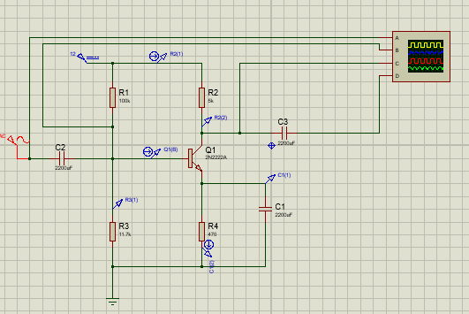

|  |  |  |  |  |  |
| --- | --- | --- | --- | --- | --- |
| Ic | Ie | Ib | Vc | Ve | Vb |
| 1.1 mA | 1.2 mA | 5.59 uA | 6.02 V | 0.56 V | 1.2 V |

Cálculo de ganancia

Con los cálculos de la pregunta 2.4 tenemos que:

$$r_{e}=\frac{V_{t}}{I_{C}}=\frac{26 mV}{1.1 mA}=23.6$$

$$A_{v}=\frac{-R_{C}}{r_{e}}=\frac{5 k}{23.6}=-211.5$$

2.7

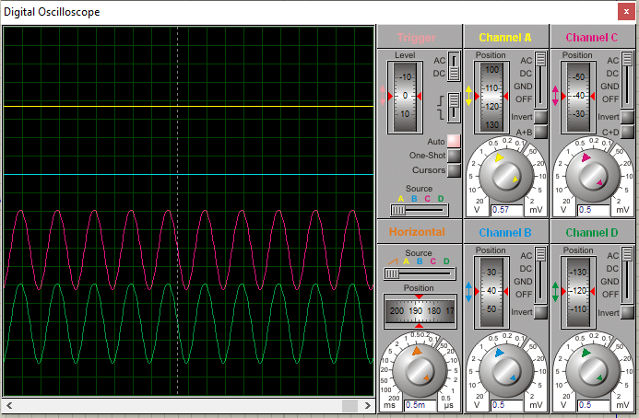

La señal de onda de los canales A y B son iguales. Porque vienen casi directo de la fuente, en comparación de la C y D son tomadas del colector la cual se muestra una onda senoidal muy similares, para el acople el cambio que se ve es un aumento de la señal.

2.8

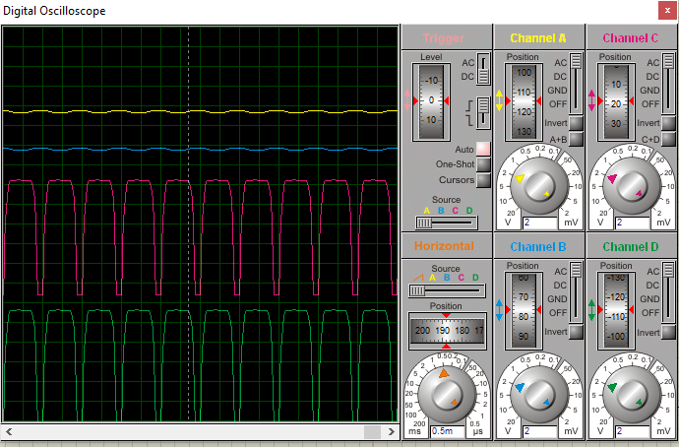

Al cambiar el valor de la tensión de entrada a 300 mVpp. En la onda A y B se observa una pequeña onda en comparación de la C y D. Pará C y D ambas ondas se mantienen constante por un cierto tiempo en la línea positiva de la onda, pero cuando vuelven a caer el lapso es más corto.

2.9

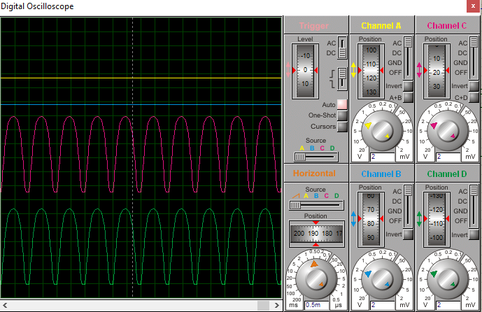

El valor de entrada ahora será de 40mVpp, el comportamiento de A y B son los mismos , pero en este caso los canales de C y D actúa similar a una onda rectificada.

2.10

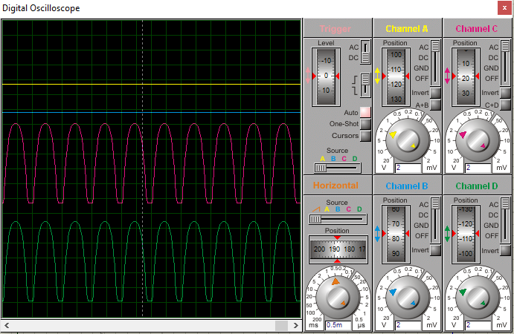

Eso se da debido a la ganancia, como se ve aumenta significativamente la amplitud en la salida, esto por la ganancia en voltaje. Ya que si se aumenta el valor de Rb2 tenemos lo siguiente.

$$R_{B2} ↑ V_{CC}↑$$

$$V_{CC}↑ I_{C}↑$$

$$I_{C}↑ r_{e}↓$$

Por lo que si re disminuye esto aumenta el valor de $A_{V}$

2.11

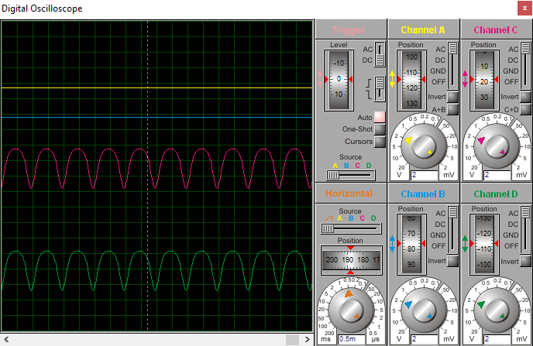

Es aproximadamente la mitad del valor anterior debido a las mismas condiciones

**4. CONCLUSIONES.**

Los valores valores teóricos y medidos tuvieron cierta similitud, naturalmente varían pero ya que en la teoría los valores son asumidos en condiciones estables, además de valores beta y demás parámetros internos que varían en el circuito.

Las ondas actúan diferentes dependiendo del Vpp le coloquemos, entre más grande la onda actúa como una onda rectificada completa.

Las formas de onde del osciloscopio A y B son muy pequeñas, esto debido a que están tomadas de la entrada de fuente de AC por lo que comparados con la salida son muy pequeños.